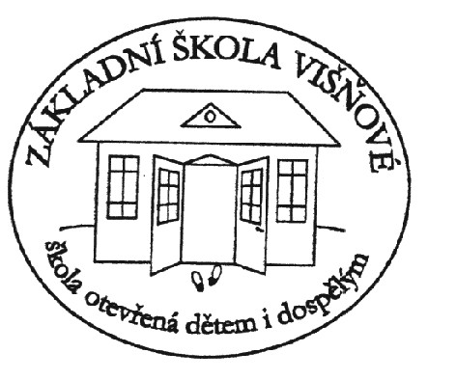
Základní škola Višňové vyhlašuje

SOUTĚŽ TŘÍDNÍCH KOLEKTIVŮ

ve sběru starého papíru
ve spolupráci se společností A*S*A
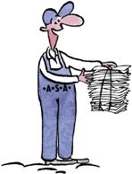
starý papír můžete nosit od pondělí 22. října do středy 24. října 2018
v době od 7.00 do 7.30 a od 15.00 do 15.30

Nevybíráme textil ani igelitové obaly

Vítězná třída obdrží 1000 Kč, druhá 500 Kč a třetí 250 Kč jako příspěvek na vzdělávací exkurzi nebo jiný třídní projekt.

